Açıköğretim (Aöf) Sorularını Adım Adım İndirme
1- Öncelikle açıköğretim fakültesinin e-ogrenme sitesine giriyoruz. Buradan siteye girebilirsiniz: http://eogrenme.anadolu.edu.tr/
Karşımıza bu sayfa geliyor. Burada “Oturum Aç” a basıyoruz.

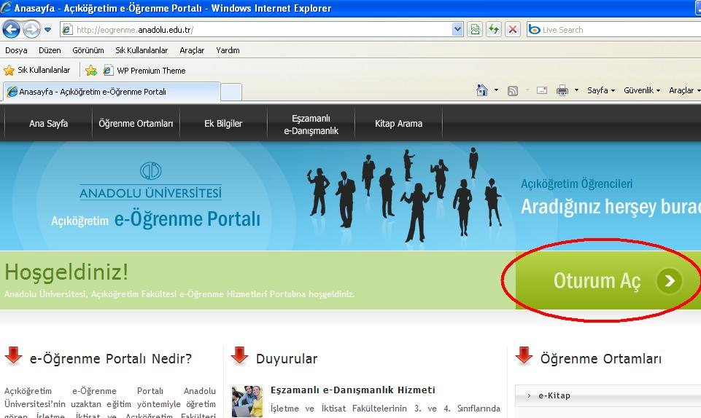
2- Karşımıza giriş yapacağımız sayfa geliyor. Buraya T.C. Kimlik Numarasını giriyoruz.

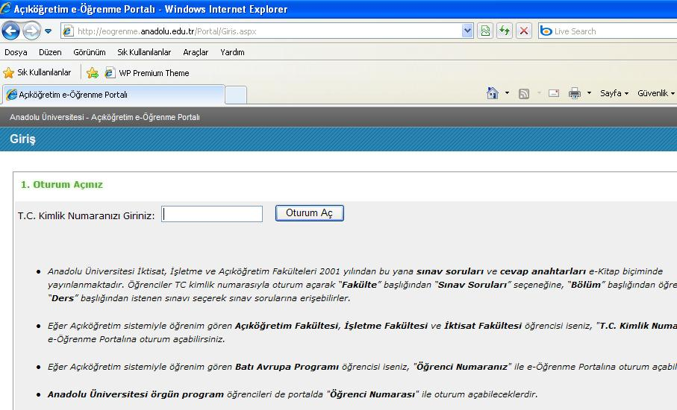

3- T.C. Kimlik Numaramızı girdikten sonra karşımıza aşağıdaki sayfa geliyor.

Buradan sırasıyla şunları seçiyoruz.
2 Numaralı Fakülte Yazan Yerden SINAV SORULARI seçenğini seçiyoruz.
3 Numaralı Bölüm Seçiniz Yazan Yerden İstediğiniz Yılları seçiyoruz.
4 Numaralı Ders Seçiniz Yazan Yerden Seçtiğiniz Yıllara Ait Ara Sınav , Final ya da Bütünleme Soruları seçeneklerinden birini seçiyoruz.

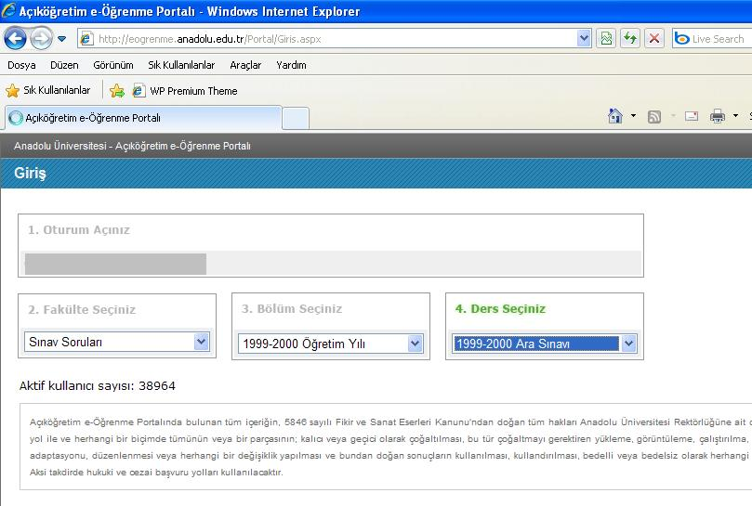

4- Bu seçimi yaptıktan sonra seçtiğiniz yıla ait soruların olduğu sayfa aşağıdaki gibi karşınıza geliyor. Buradan kırmızıyla işaretli yere tıklıyoruz.

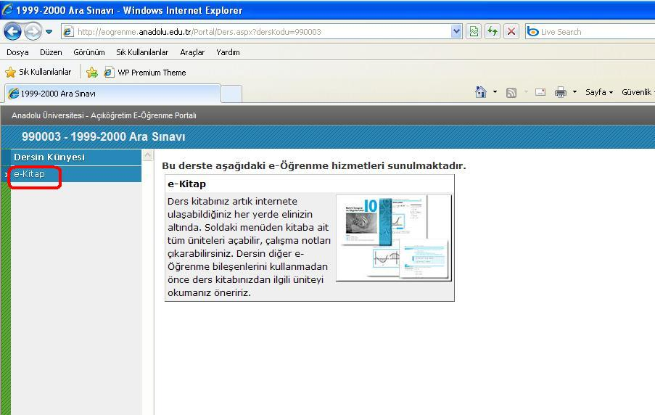

5- Seçtiğin yıla ait tüm dersler karşımıza aşağıdaki gibi geliyor ve istediğimiz dersi seçiyoruz. Ben örnek olarak Muhasebeye Giriş dersini seçiyorum.

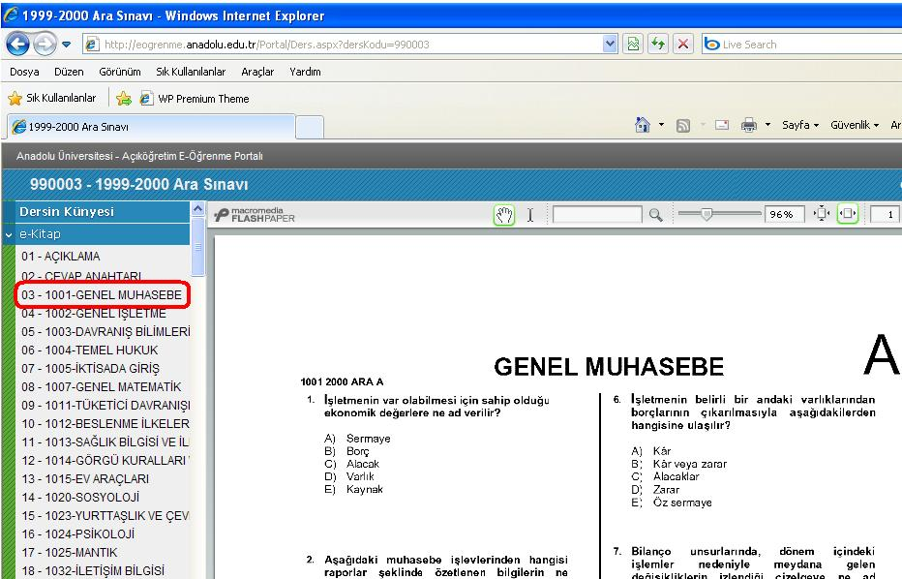

6- Buraya kadar ki işlemleri yaptıktan sonra gelelim bu soruları bilgisayara kaydetmeye.
Aslında artık bu sorular bilgisayarınıza kaydedildi. Şimdi bu sorular nereye kaydedildi ve biz bu dosyayı nasıl bulacağız ona bakalım.

7- Öncelikle internet sayfamızın en üstündeki menülerden ARAÇLAR menüsüne oradan da İNTERNET SEÇENEKLERİ ne giriyoruz.

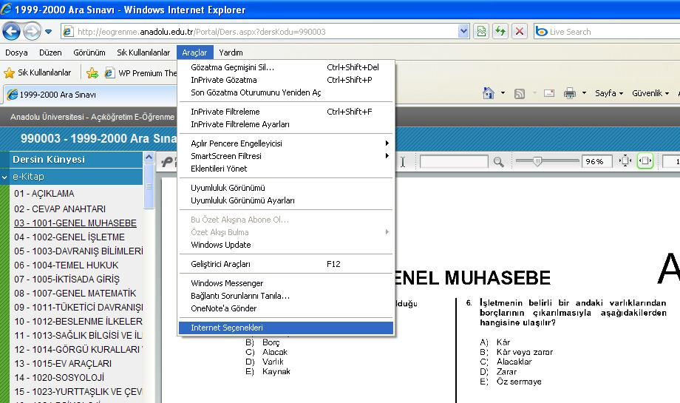

8- Karşımıza gelen penceredeki Göz Atma Geçmişi bölümünden AYARLAR a basıyoruz.

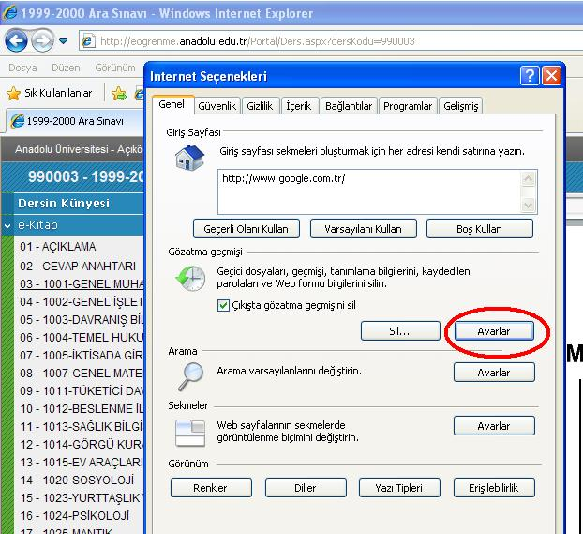

9- Ayarlar bastıktan sonra DOSYALARI GÖRÜNTÜLE düğmesine tıklıyoruz.

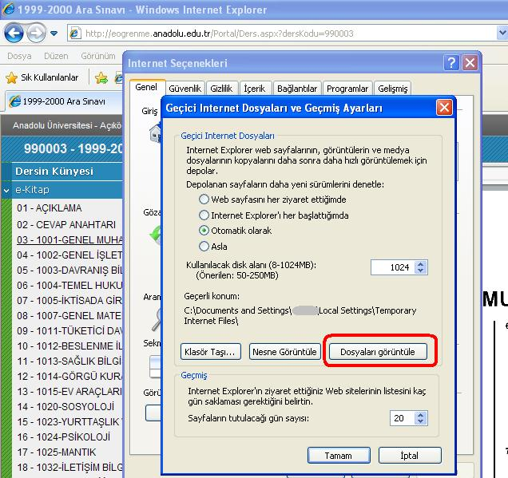

10- Bu adımlardan sonra dosyalarımızın bilgisayarda bulunduğu klasör açılıyor ve aşağıdaki gibi bir pencere görüyoruz.

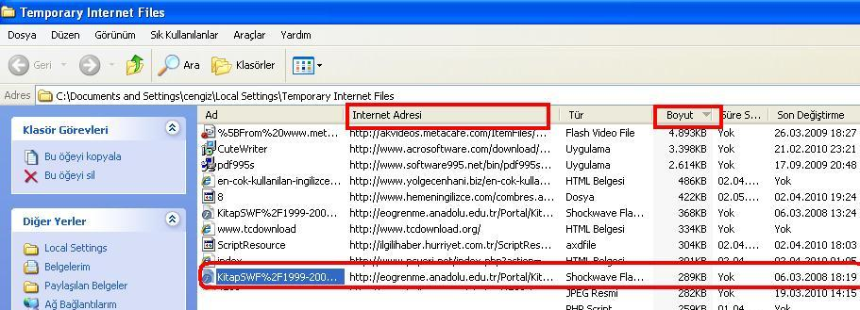

NOT : Bu sayfa eğer yukarıdaki resimde görüldüğü gibi çıkmazsa GÖRÜNÜM menüsünden AYRINTILARseçeneğini seçin.

Bu şekilde göstermemizin sebebi burada yer alan tüm dosyaları detaylı bir şekilde göstererek aradığımız soruları ya da cevapları kolayca bulabilmek .
Yukarıda görüldüğü gibi ayrıntıları seçince dosyalar tüm özelliklerine göre sırayla alt alta listeleniyor. Dikkat ederseniz dosyaların üzerinde:
AD , İNTERNET ADRESİ, TÜR
gibi seçenekler var. Hangi seçeneğe basarsanız dosyalar o şekilde sıralanır (listelenir). Tabiki biz de böylece aradığımız dosyayı kolayca bulabiliriz. Artık dosyaları bu şekillerden birinde listeleyerek bulabilirsiniz.
Şimdi bu ad , internet adresi tür ne demek bakalım. Yukarıdaki resimde soru dosyamızı ben buldum ve kırmızı ile işaretledim.

AD : Dosyamızın adı. Yukarıdaki Resme dikkat ederseniz soru dosyamız Kitap….. diye başlıyor.
İNTERNET ADRESİ : Dosyamızı indirdiğimiz sitenin adresini burada görüyoruz. Biz sorumuzu e-ogrenme portalından açtığımız için buranın adını görüyoruz.
Yukarıdaki Resme dikkat ederseniz soru dosyamızın adresi eogrenme.anadolu.edu.tr…… diye başlıyor.
TÜR : Bu seçenekte dosyanın ne tür bir dosya olduğunu gösteriyor. Burada bilmeniz gereken açık öğretim sınav soruları ve cevapları SHOCKWAVE FLASH OBJECT dosya türünde.

Artık yapacağımız şey bu şekilde 3 yoldan biriyle dosyalarımızı listeleyip, başlangıçta açtığımız açıköğretim sorusunu ya da cevabını bulmak.
11- Aradığınız dosyayı bulduktan sonra ise yapacağımız şey çok basit dosyanın üzerinde sağ tıklıyoruz veKOPYALA diyoruz.

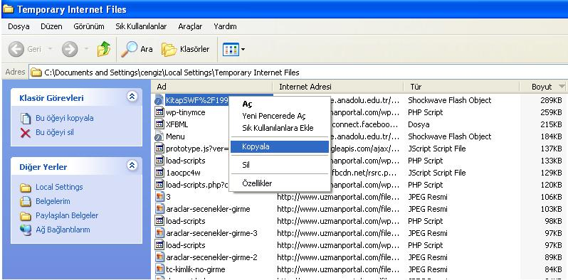

Sonra mesela ben örnek olarak masaüstüne kaydetmek istiyorum.
Masaüstüne geliyoruz ve tekrar sağ tıklayıp YAPIŞTIR diyoruz. Artık dosyamız masaüstüne geldi ve artık çift tıklayıp soruları çözmeye başlıyoruz.

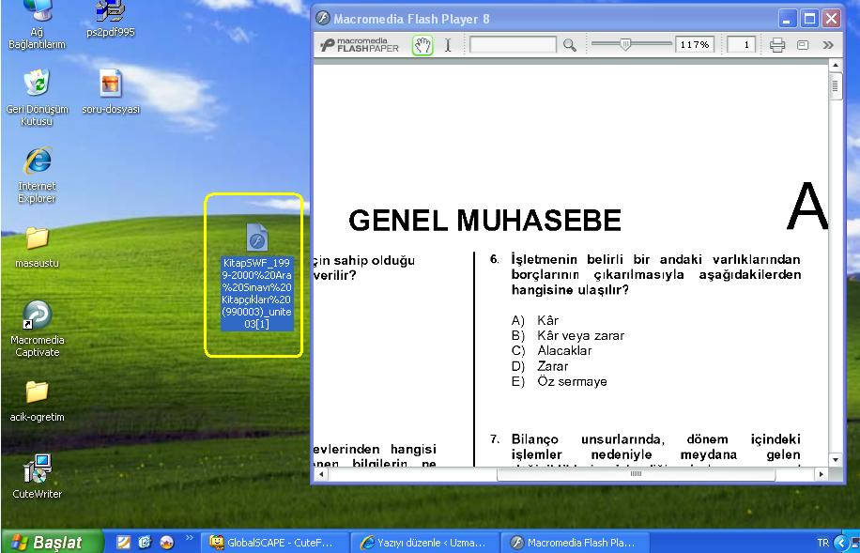
Artık soruları bilgisayarımıza kaydetmiş olduk. Böylece soruları incelemek için her defasında internete girmeniz gerekmeyecek.
Peki cevap anahtarını nasıl indireceğiz ve cevaplarımızı nasıl kontrol edeceğiz?

CEVAP ANAHTARLARINI İNDİRME
1- Cevap anahtarlarını indirmek için 5. adıma kadar ki işlemleri tekrar yapıyoruz.
2- Dikkat ederseniz seçtiğimiz yıllara ait soruların olduğu seçeneklerin üstünde 02- CEVAP ANAHTARI yazıyor. Aşağıdaki resme bakın.

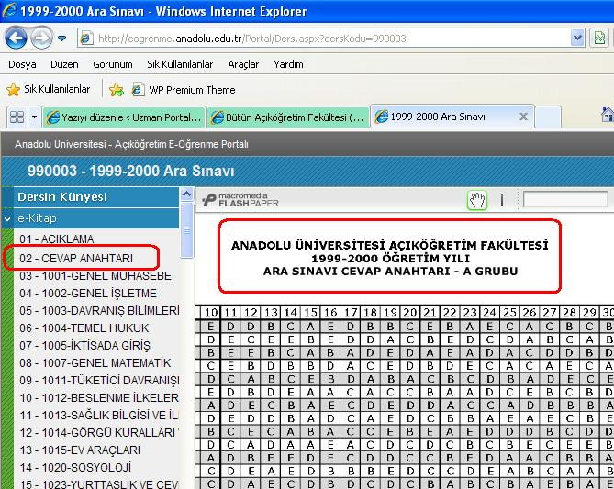

3- Buraya basınca o yıla ait tüm soruların cevap anahtarı tek bir sayfada geliyor. Yani o yılın tüm sorularının cevapları aynı sayfada , tek bir sayfada geliyor.
Bu sayfada cevap anahtarı gözüktükten sonra artık yukarıda anlattığımız gibi aynı şekilde cevap dosyasını kaydedildiği yerden alıyorsunuz ve bilgisayarınızda istediğiniz yere kaydediyorsunuz.
Ben yine Masaüstüne kaydettim bulması kolay olsun diye. Aşağıda resimde görülüyor. Gördüğünüz gibi soru ve cevabı böylece indirmiş olduk.
Artık soruları çözüp cevapları kontrol etme zamanı geldi.

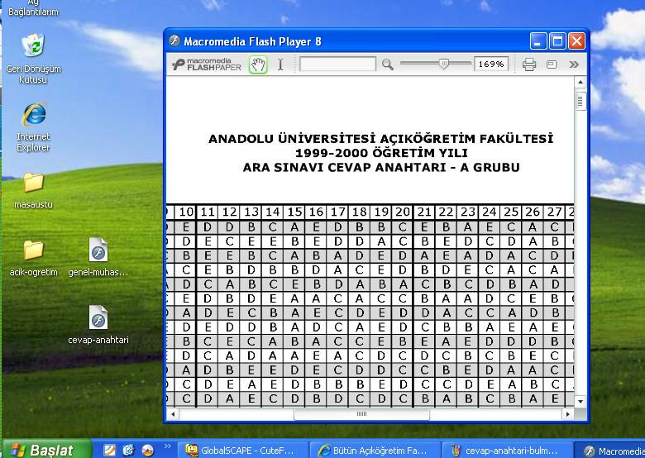

SORULARIN CEVAPLARI NASIL KONTROL EDECEĞİM?

Cevap anahtarına basınca o yıla ait tüm derslerin sorularının cevapları yer alıyor. Burda dikkat ederseniz cevap anahtarının başında 1000 ile başlayan bir numara var.Aynı numaralar soruların önünde de var. Aşağıdaki resme bakın.

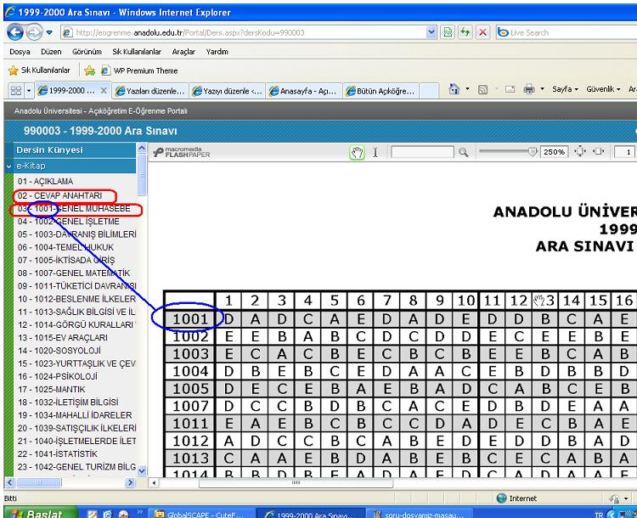
İşte yapacağınız şey sorunuzun önündeki numaraya bakmak ve ona göre cevap anahtarındaki aynı numara ile başlayan cevaplara bakıp sorularınızın cevaplarını kontrol etmek.

Herkese faydalı olması dileğiyle….
Sınavlarınızda başarılar dileriz.

